Krajobraz nadmorski
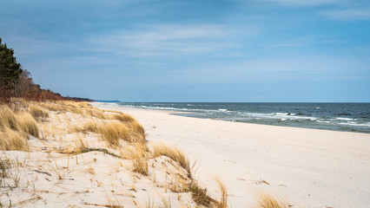
Piaszczysta plaża nad Morzem Bałtyckim.

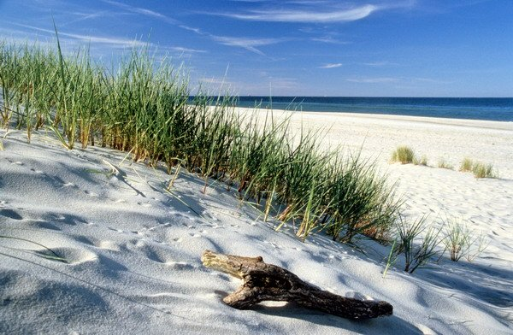
Wydma porośnięta trawą.
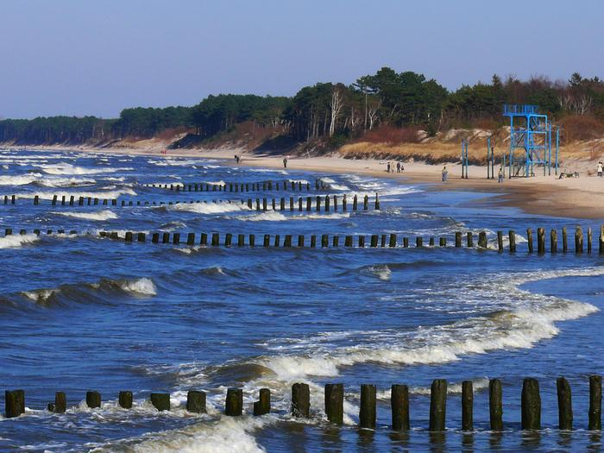
Falochrony – rzędy drewnianych pali wbitych w morze.
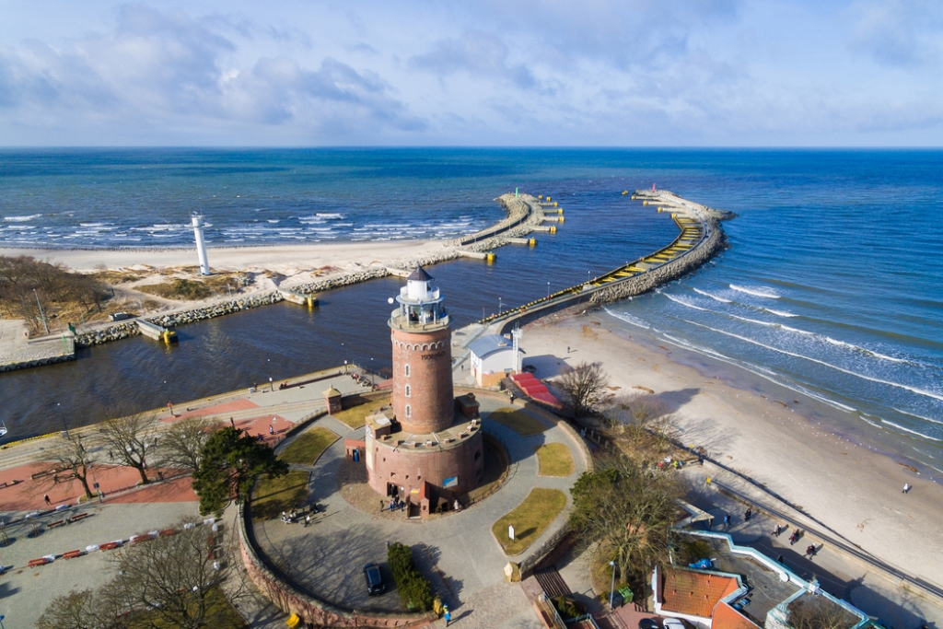
Latarnia morska.

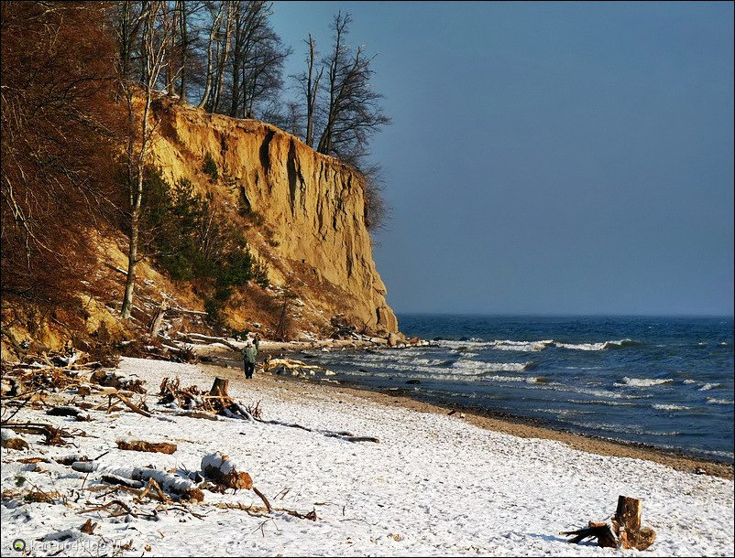
Wysokie wybrzeże morskie, zwane klifem.

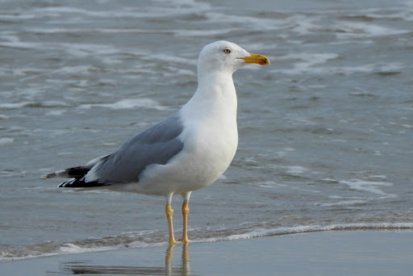
Mewa śmieszka na plaży.
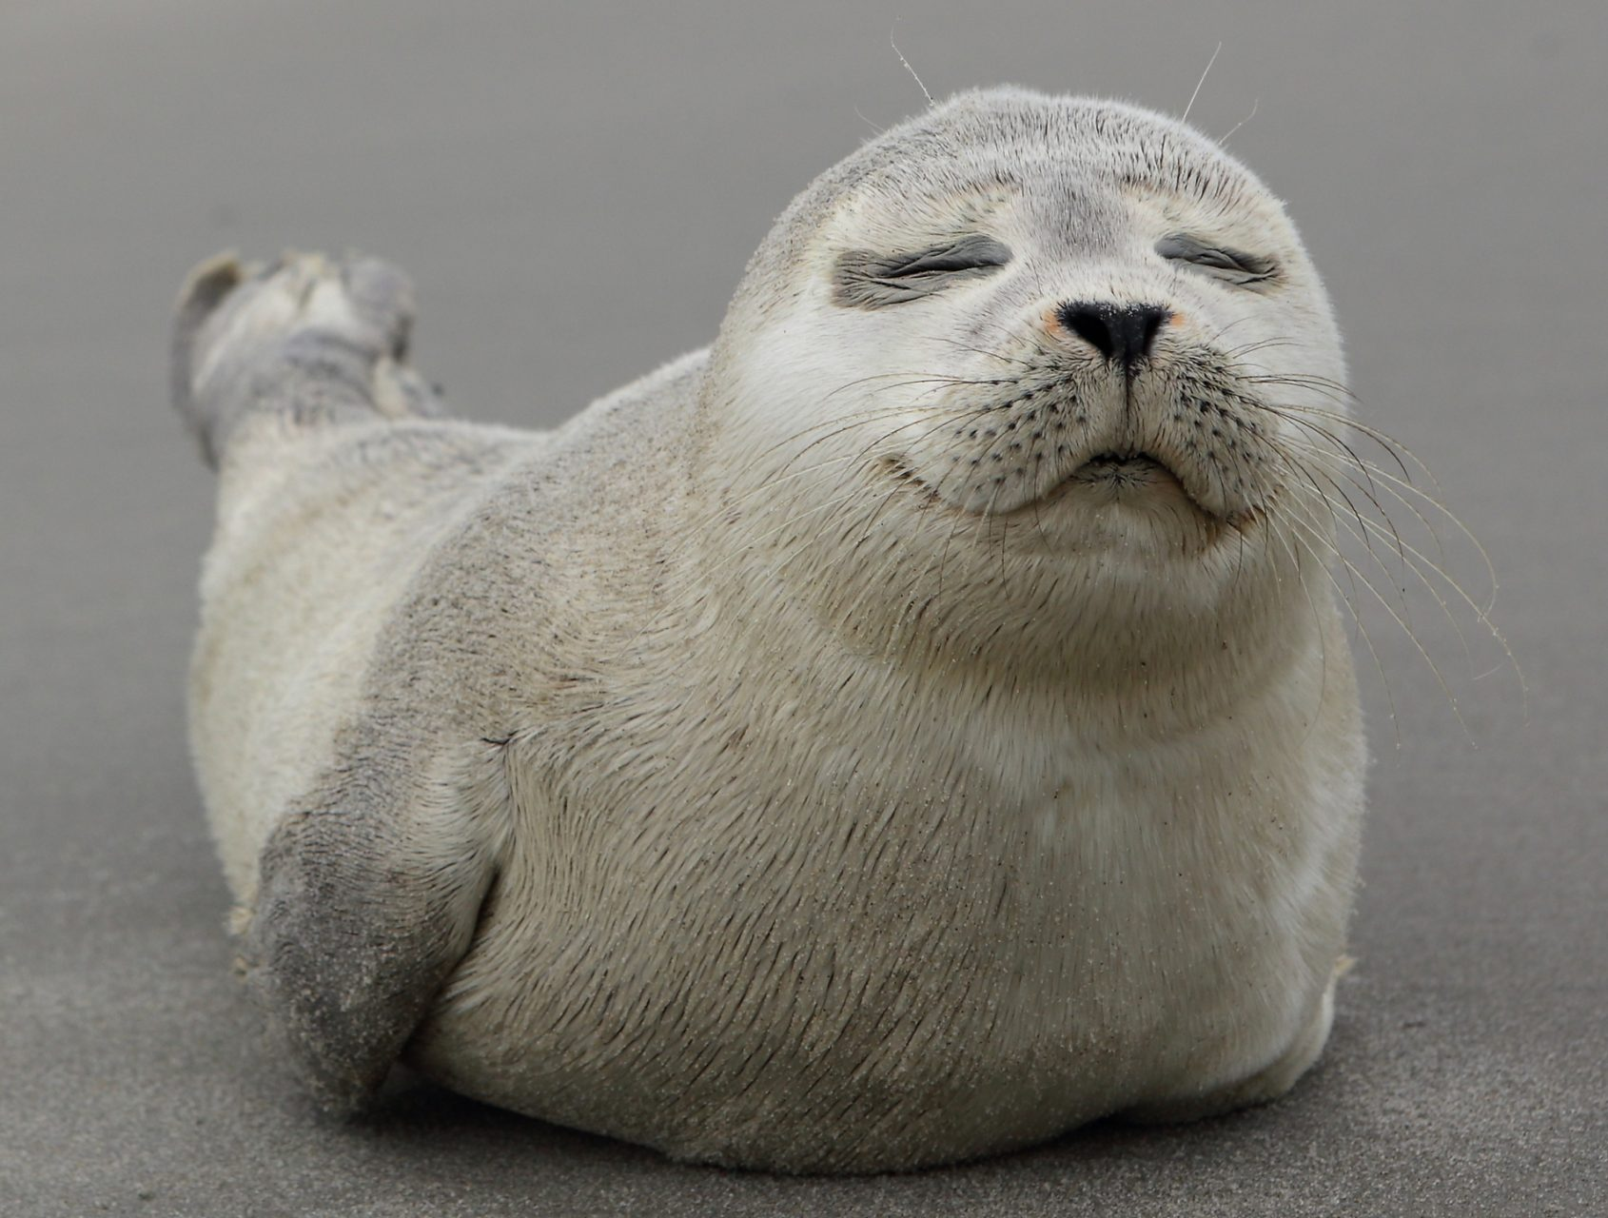
Foka szara – ssak mieszkający w Bałtyku.

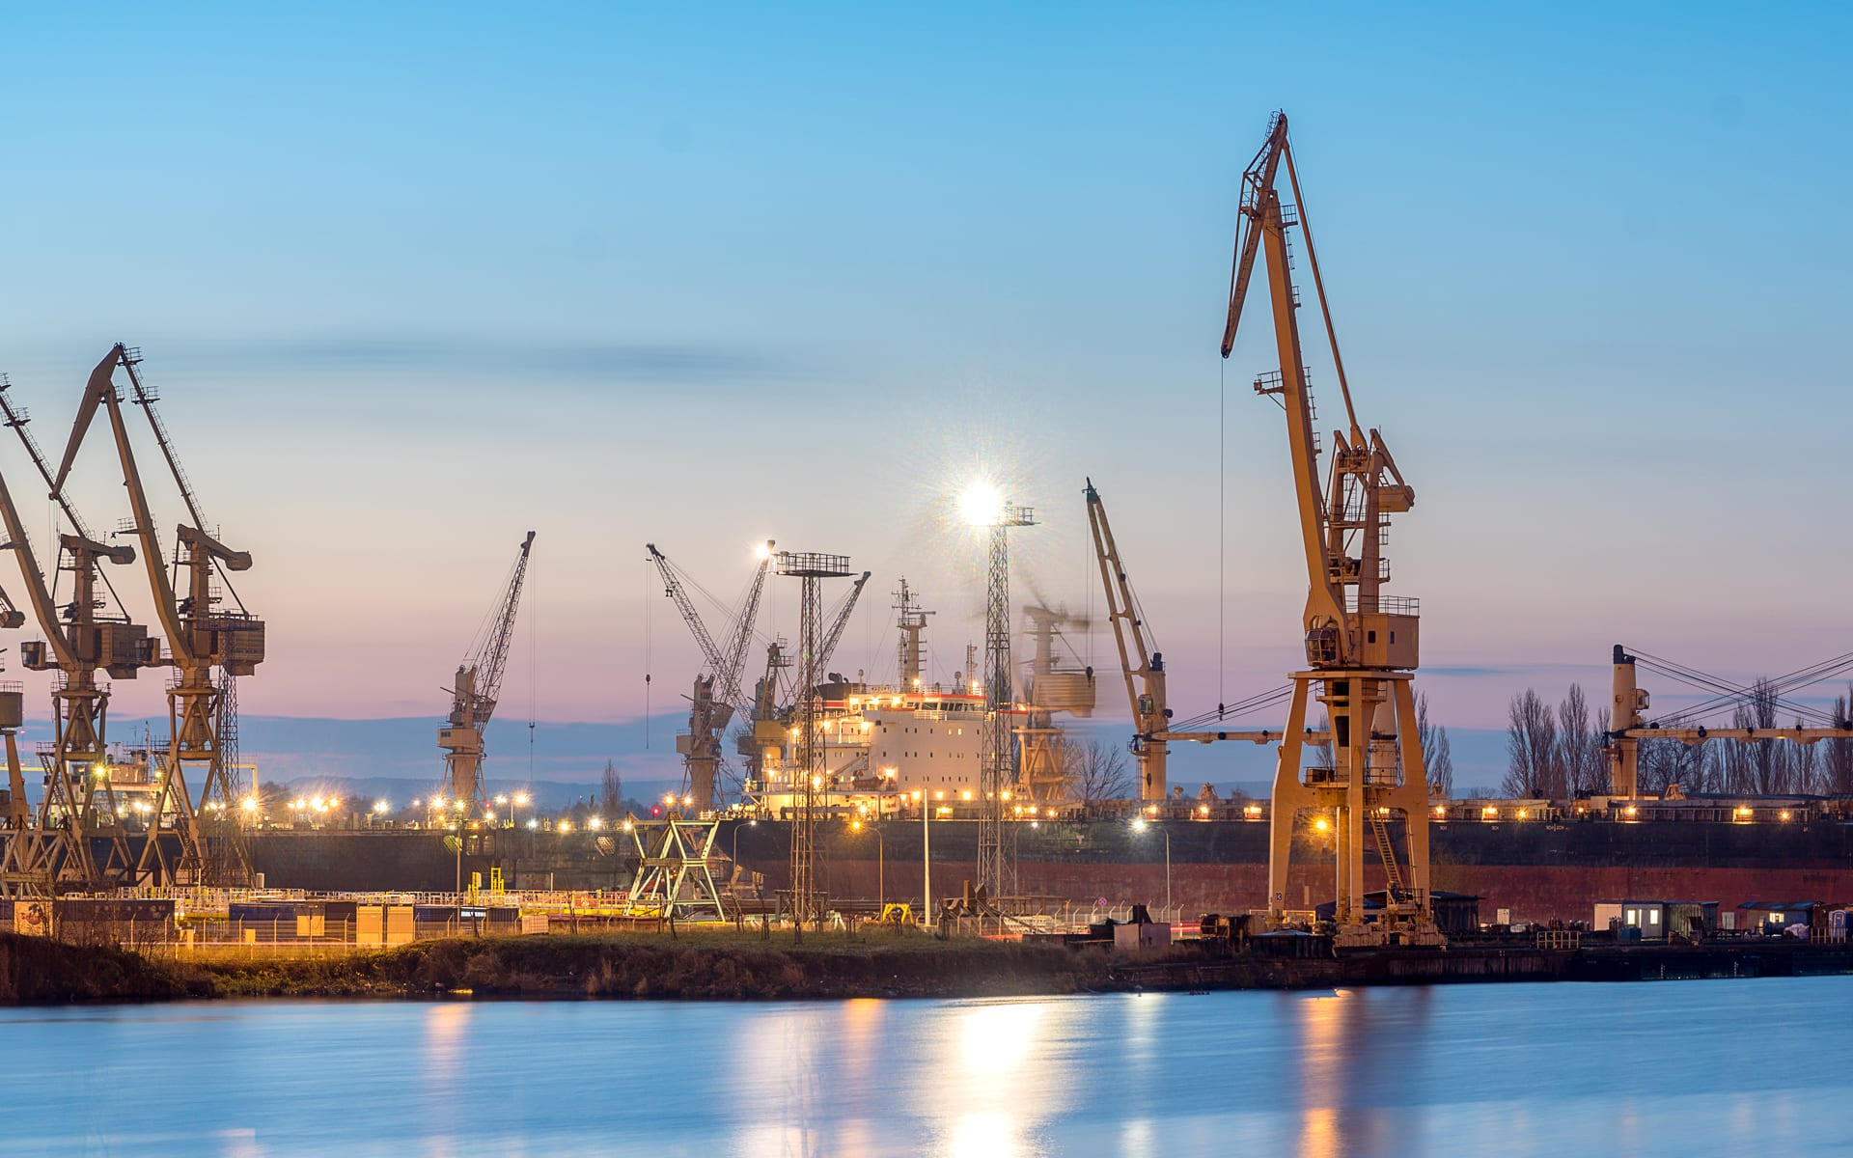
Stocznia.
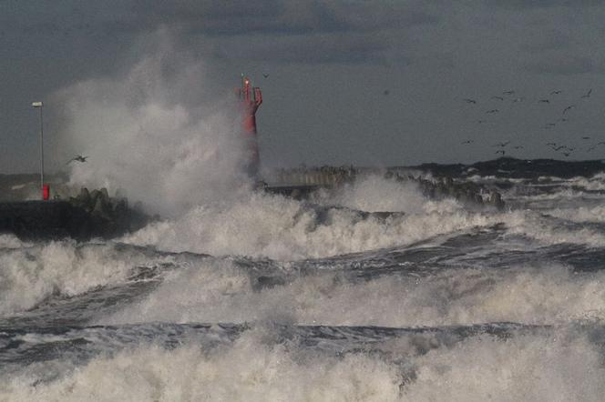
Sztorm na Morzu Bałtyckim.

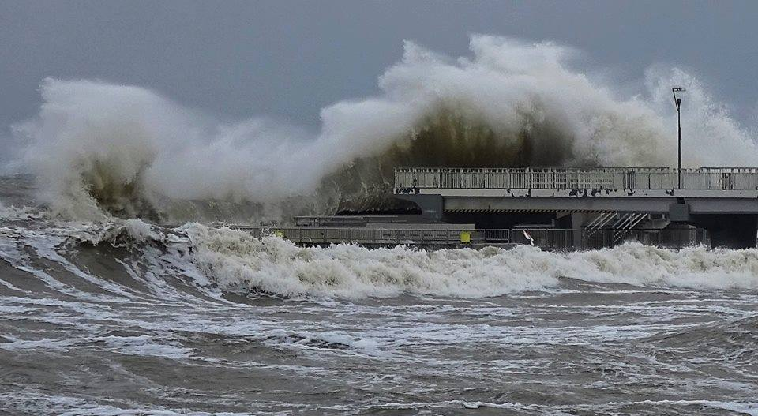
Sztorm nad Bałtykiem.

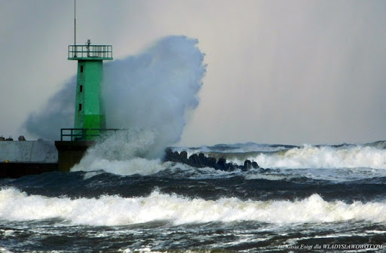
Fale uderzające w latarnię morską.

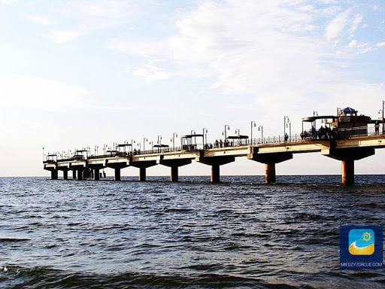
Molo w Międzyzdrojach.

Krajobraz górski
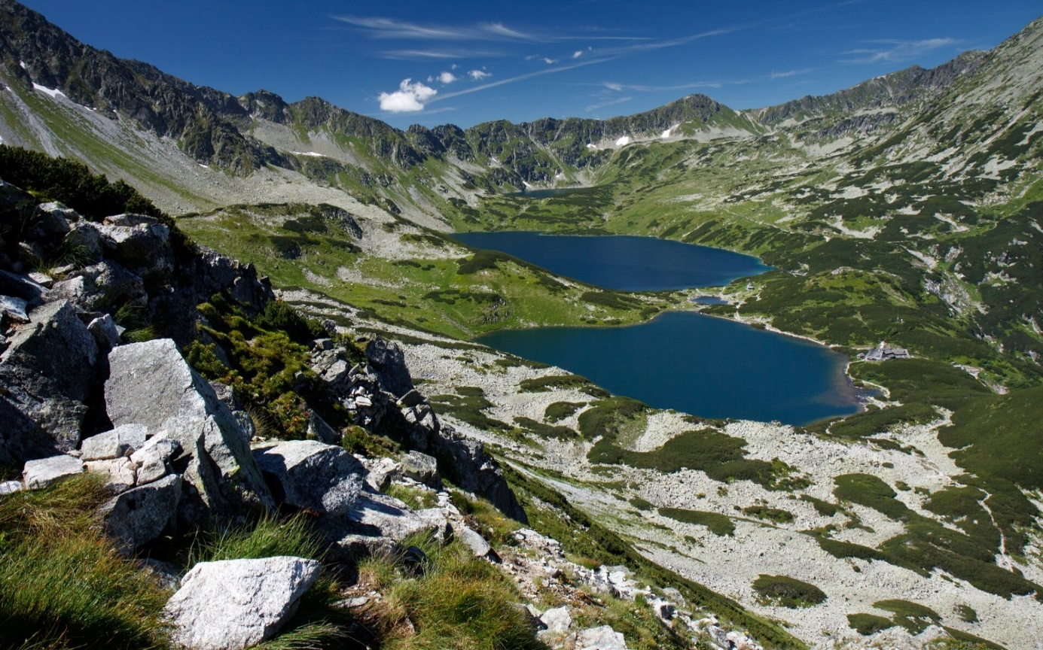
Jeziora górskie zwane stawami.
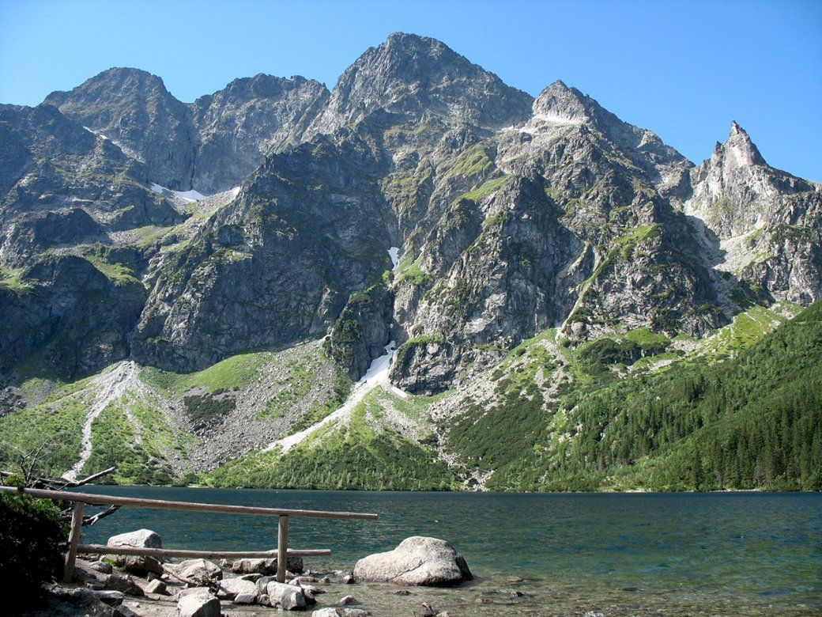
Krajobraz wysokich gór w Polsce.
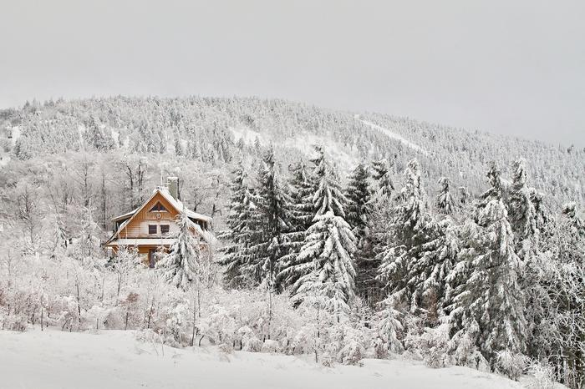
Góry zimą.

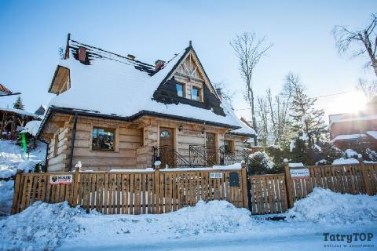
Typowy góralski dom.

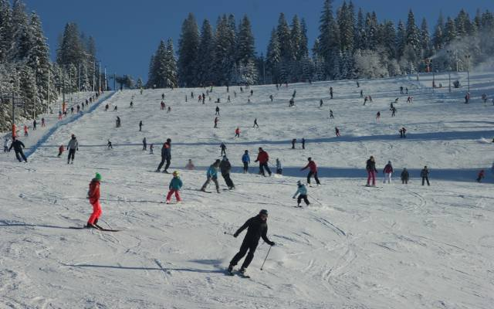
Stok narciarski w polskich górach.

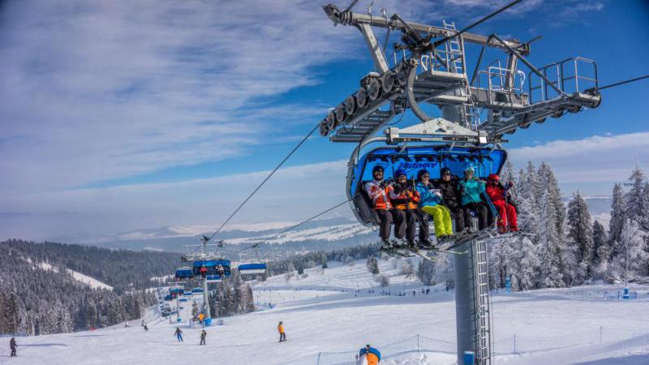
Wyciąg narciarski.

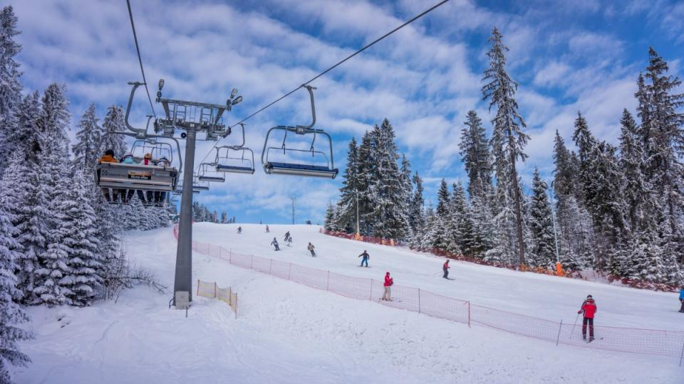

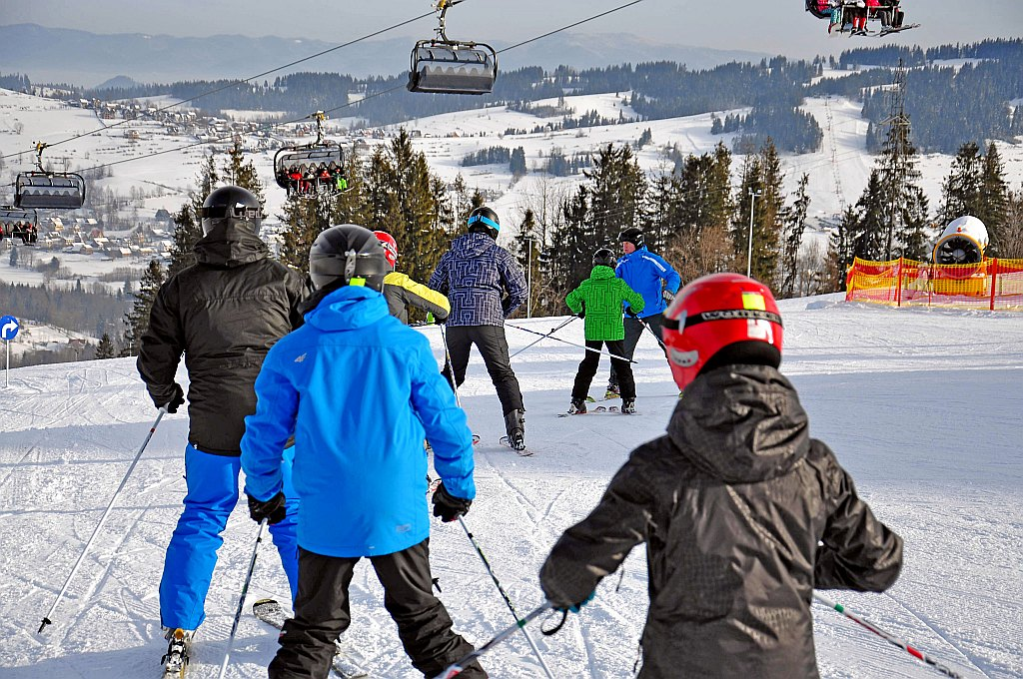
Nauka jazdy na nartach.

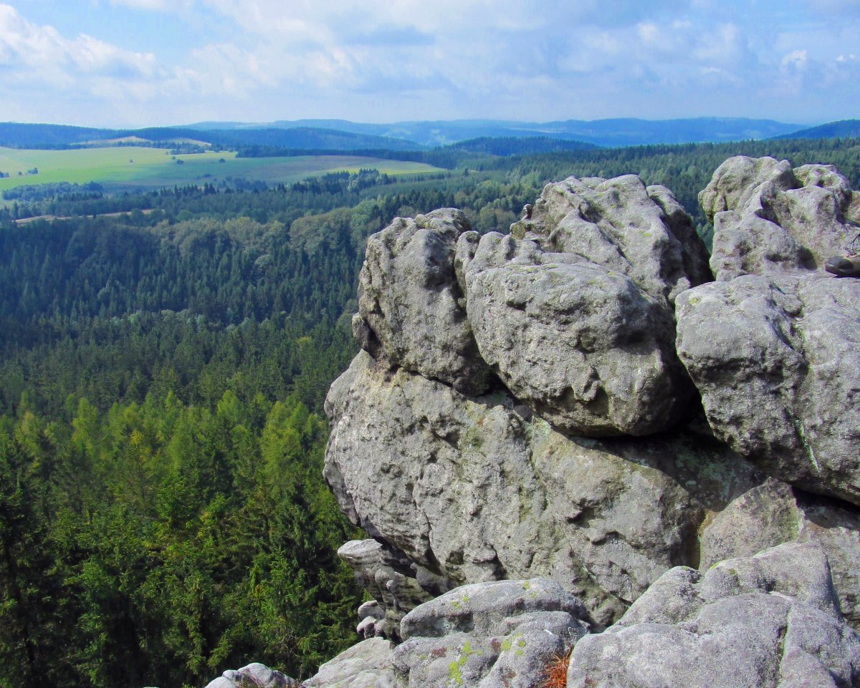
Krajobraz Gór Stołowych.

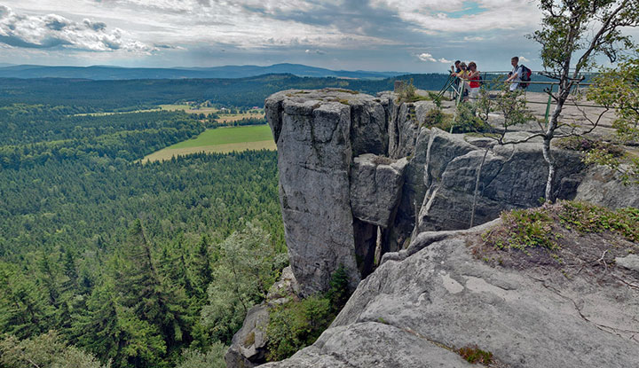
Punkt widokowy w Górach Stołowych.
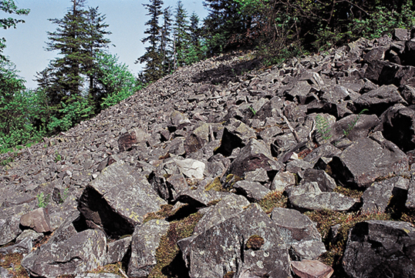
Gołoborza w Górach Świętokrzyskich.

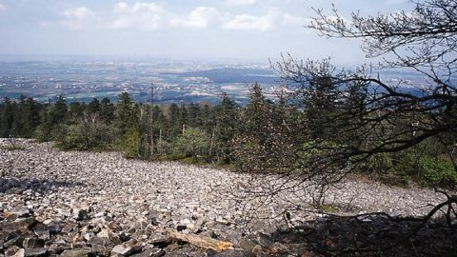
Gołoborza, czyli rumowiska skalne.

